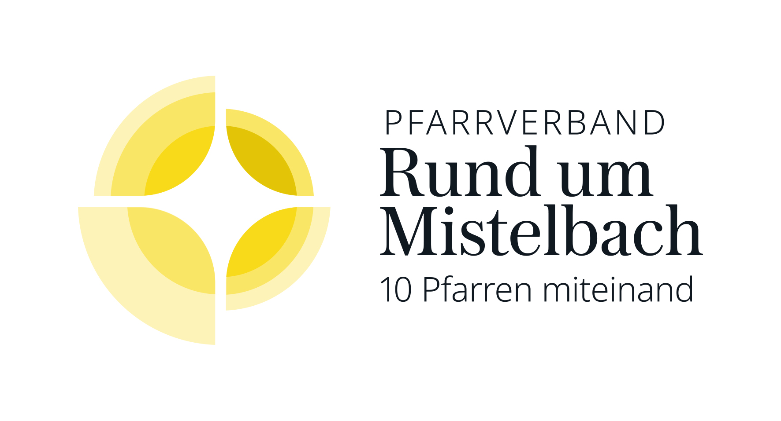
Anmeldung zur Erstkommunion 2025 (für die Pfarren Frättingsdorf, Siebenhirten, Hörersdorf)
Bitte den Formularbogen bei der Anmeldung am Samstag, 21. September 2024,
von 9 – 10 Uhr im Pfarrheim Hörersdorf bei PAss. Helga abgeben. Danke schön.

Familienname:
Taufname:
Anschrift:
Geburtsort: Geburtstag:
Taufpfarre: Taufdatum:
Schule (VS I/II): Klasse:
Name des Vaters:
Mailadresse: Tel.:
Name der Mutter: Ledigenname:
Mailadresse: Tel.:
Ich melde meinen Sohn / meine Tochter zur Erstkommunion an und bin mit der pfarrlichen Vorbereitung (verpflichtende Gruppenstunden und Familiengottesdienste, Kinderangebote) einverstanden.
Gruppenfotos mit meinem Kind dürfen veröffentlicht werden. JA NEIN
(Pfarrmedien z.B. Pfarrblatt, etc.)

Ort, Datum Unterschrift der/des Erziehungsberechtigten

JA ich bin bereit, bei der Gruppenvorbereitung mitzuhelfen.
(auch Väter und Taufpaten sind herzlich willkommen)
Name:
Mailadresse: Tel.:
(Bitte ausfüllen, falls anders als oben angegeben.)

